**Обеспечение и оснащение образовательного процесса**

Информация о наличии у образовательной организации на праве

оперативного управления здания и территории

|  |  |  |  |  |
| --- | --- | --- | --- | --- |
| №  п/п | Наименование объекта | Адрес объекта | Назначение объекта | Площадь в м2 |
| 1. | Здание  Муниципальное бюджетное дошкольное образовательное учреждение «Чажемтовский детский сад» Колпашевского района | Томская область, Колпашевский район, село Чажемто, ул. Ленина 20, пом. 2 | нежилое | 1010,1 м2 |
| 2. | Земельный участок | Томская область, Колпашевский район, село Чажемто, ул. Ленина, уч. 20 | для эксплуатации и обслуживания зданий, строений и сооружений | 9 339 м2 |

Информация о наличии объектов для проведения занятий

В МБДОУ имеется:

* групповые помещения с учетом возраста детей — 5;
* совмещённый музыкальный и спортивный зал — 1;
* логопедический кабинет — 1;
* участки для прогулки детей — 5.

|  |  |  |
| --- | --- | --- |
| Наименование объекта | Объекты для проведения занятий | |
| Количество | Общая площадь в м2 |
| Музыкальный и спортивный зал | 1 | 70,5 м2 |
| Логопедический кабинет | 1 | 10 м2 |

МБДОУ«Чажемтовский детский сад»– учреждение, имеющее достаточную материальную базу, которая способствует качественной образовательной деятельности с воспитанниками.

Образовательная структура учреждения включает: 5 групповых блоков, совмещённый музыкальный и спортивный зал, логопедический кабинет, методический кабинет. На территории оборудована спортивная площадка,  цветники.

Группы оборудованы в соответствии с функциональным зонированием: природно-экологическая зона, учебно-познавательная, зона художественного творчества, спортивно-оздоровительная, развивающее - игровая, зона исследования и экспериментирования (объекты для проведения практических занятий), и т.д. Во всех группах есть центры изучения правил дорожного движения и обеспечение безопасности жизнедеятельности, мягкие строительные модули, зона отдыха (релаксации) для детей и педагогов. Планомерно проводятся мероприятия, направленные на развитие пространственной предметно-развивающей среды Образовательной организации.

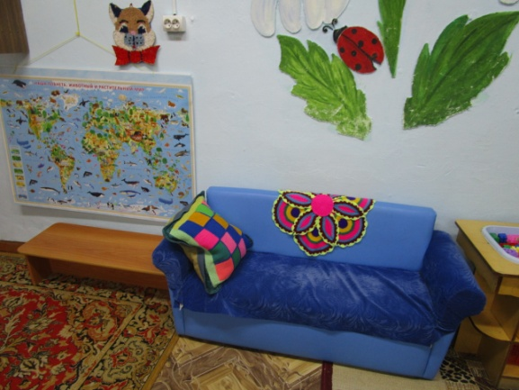 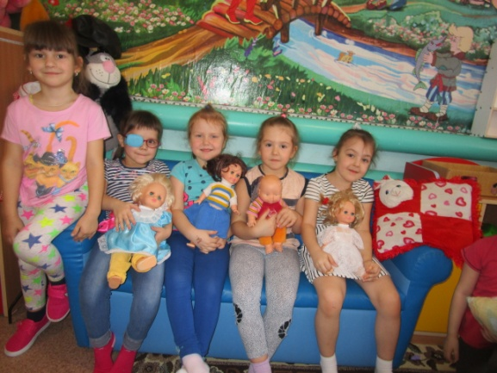

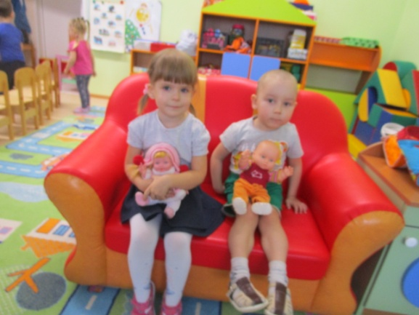 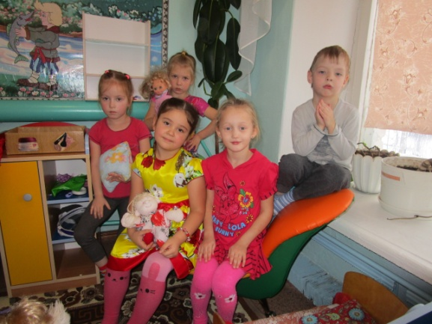

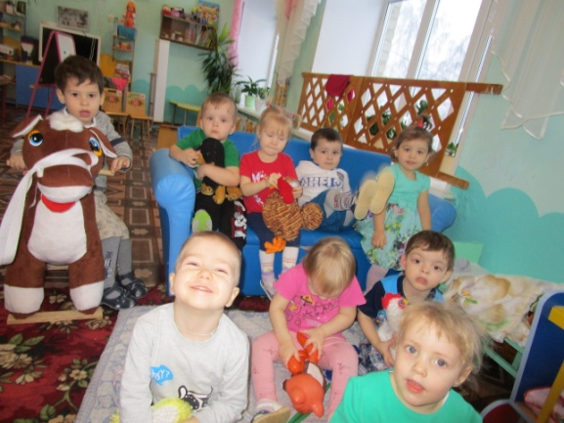 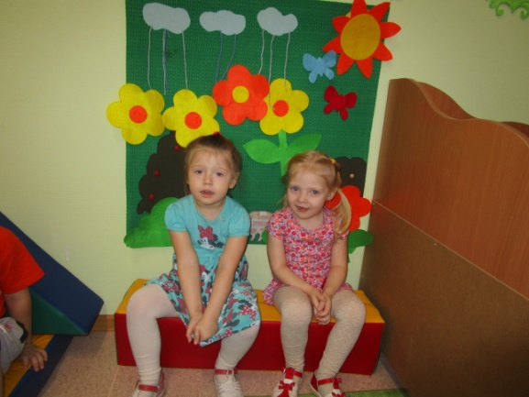

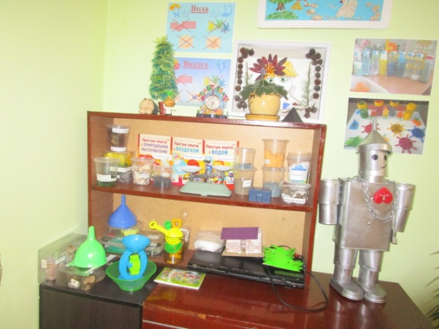 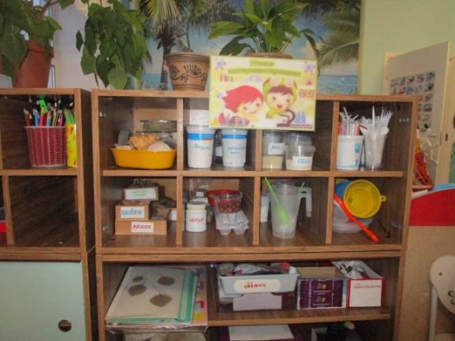

За последние годы в детском саду реализуется Программа материально-технического развития. Планомерное, целенаправленное распределение финансирования на приоритетные направления позволяет решать наиболее проблемные моменты материально-технического состояния.  
Сделан капитальный ремонт кровли здания: установлена система водоотвода, система снегозадержания, вентиляционные решётки, ограждение кровель перилами, переходные мостики. Заменены оконные блоки полностью в двух группах, постепенно меняются окна во всех группах по мере поступления средств арендной платы. Также установлены пластиковые окна в прачечной. Проведён ремонт на пищеблоке (выложена новая кафельная плитка на полу и на стенах, установлена система вентиляции, новое технологическое оборудование), полностью заменены межкомнатные двери в подготовительной группе, во всех административных кабинетах и музыкальном – спортивном зале. В медицинском кабинете установлены новые окна и двери, приобретено современное медицинское и холодильное оборудование, компьютер.

В декабре 2017 года открылась новая группа светлая и просторная, с новым оборудованием, мебелью и игрушками.

За последнее время для всех групп приобретены современные игровые многофункциональные модули, постепенно заменяется детская и игровая мебель. В группах создается предметно-пространственная среда с учетом требований ФГОС ДО. В прошедшем учебном году пополнился комплект развивающих игр В.В. Воскобовича. Во все группы приобретены новые современные телевизоры с большими экранами, что позволяет использовать их в образовательной работе с детьми. В музыкальном - спортивномзале имеется интерактивная доска.  
В спортивном зале есть необходимое спортивное оборудование, меняется по возможности современное физкультурное наполнение зала.

Для музыкальногоразвития в зале имеется современный музыкальный центр.

Для логопедического кабинета и всех групп приобретены магнитные демонстрационные доски. Таким образом, значительно изменился внешний облик образовательных и игровых помещений детского сада.

Большая работа проводится  по оборудованию и оформлению прогулочных участков. Все участки огорожены. Приобретены и построены совместно с родителями воспитанников новые домики, машины, мотоциклы, качели и песочницы. Прогулка – очень важный период в режиме дня. Прогулка – это возможность побегать, поиграть в подвижные игры, но и естественные условия для формирования природоведческих и экологических знаний и умений, расширение кругозора, познавательно-исследовательская деятельность, сюжетно-ролевые игры, творческая деятельность.  
Поэтому предметно-развивающее пространство на участках – это одно из важных элементов комплексной образовательной среды в ДОУ и приобретение современных малых архитектурных форм – важный момент материально - технического обеспечения образовательного процесса в учреждении.

Для качественного функционирования организации имеются медицинский кабинет, пищеблок, прачечная, гладильная, бухгалтерия.

Обеспечение безопасности образовательного процесса.

Функционирование учреждения организовано в соответствии с санитарно-гигиеническими нормами СанПин. В здании оборудована пожарная сигнализация. На территории имеется пожарный водоем. По плану проводятся практические занятия со всеми воспитанниками и сотрудниками по отработке эвакуации в случае возникновения пожара и других чрезвычайных ситуаций.

Здание образовательной организации оснащено 7 камерами видеонаблюдения (охвачены все входы и прилегающая к нем территория).